# 玛沁县发展改革和经济商务局工作简报

## 第12期

县发展改革和经济商务局编 2017年8月26日

# 县政府桑本县长检查县级运营服务中心工作进度

2017年8月26日，玛沁县桑本县长前往县级电子商务运营服务中心检查工作进度，在县发展改革和经济商务局副局长李生成和电商工作人员的陪同下，李局详细汇报了运营中心的工作进度和内部功能展示划分。

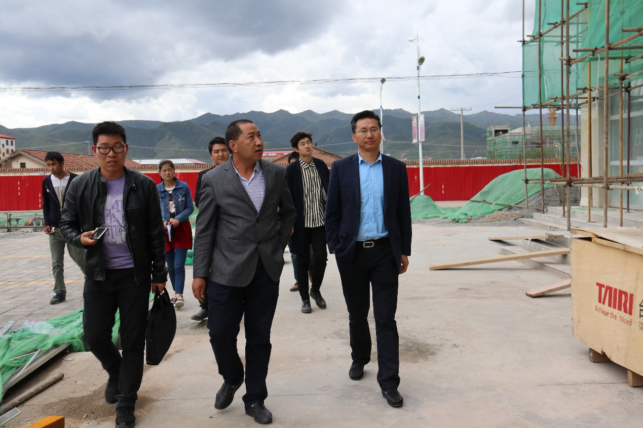

在汇报过程中，桑本县长对运营中心的工作进度和内部功能划分提出了个人的意见和建议，一是对于运营中心地面铺设问题，进行了交流探讨，要求尽快完善地面铺设工作。二是运营中心内部产品展示位置和功能分布，要求有效规划企业产品展示位置、做出各企业产品展示功能分布图。三是希望运营中心周边商铺内部规划设计和外墙干挂尽快开始施工。

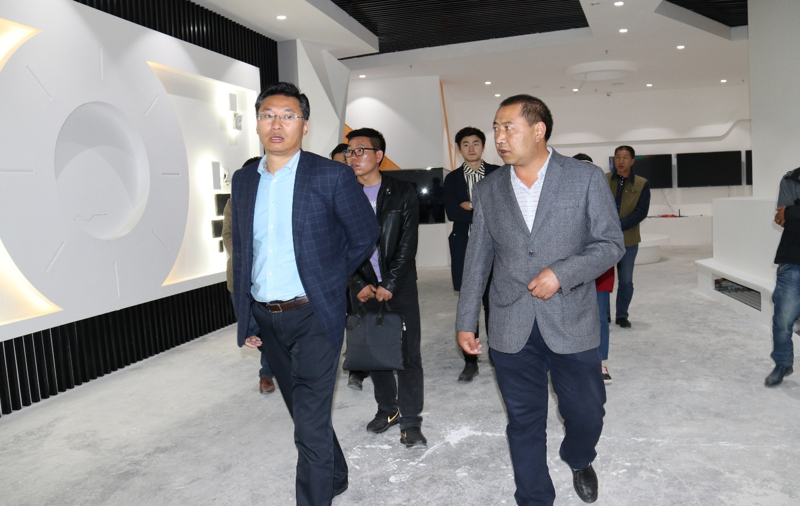

此次检查工作，桑县对运营中心工作进度提出的具体要求和建议，使运营中心内部功能划分更加清晰、完善。为下一步工作计划起到了积极地推动作用。

抄报：州经信委、县委、县人大、县政府、县政协、县委组织部、县委宣传部；

抄送：王志刚副县长、黄敏副县长、本局局长、存档。